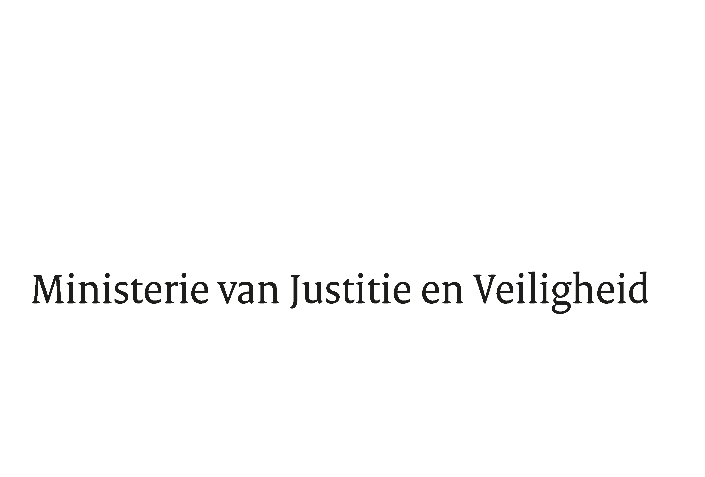

> Retouradres Postbus 20301 2500 EH Den Haag
Aan de Voorzitter van de Tweede Kamer
der Staten-Generaal
Postbus 20018
2500 EA DEN HAAG

Datum | 26 oktober 2023
Onderwerp | Uitwerking motie van Beukering c.s.: thematafels civiele invorderingsketen
Directoraat-Generaal Rechtspleging en Rechtshandhaving
Directie Rechtsbestel

Turfmarkt 147
2511 DP Den Haag
Postbus 20301
2500 EH Den Haag
www.rijksoverheid.nl/jenv

Ons kenmerk
4975061

Bijlagen
3

Bij beantwoording de datum en ons kenmerk vermelden. Wilt u slechts één zaak in uw brief behandelen.

Met deze brief informeer ik uw Kamer, mede namens de minister voor Armoedebeleid, Participatie en Pensioenen over de nadere uitwerking van de thematafels civiele invorderingsketen. De thematafels zijn gestart in navolging van de motie Beukering c.s. ingediend bij de begrotingsbehandeling van het Ministerie van SZW (Handelingen II 2020/21, nr. 27, items 3 en 6), waarbij het kabinet werd verzocht om naar het huidige stelsel van maatschappelijk verantwoorde incasso en deurwaardersactiviteiten te kijken en verbeteringen in kaart te brengen na consultatie van partijen zoals de Koninklijke Beroepsorganisatie van Gerechtsdeurwaarders (KBvG), de NVVK (vereniging voor schuldhulpverlening, sociaal bankieren en beschermingsbewind), het Nibud en het Lectoraat Armoede en Schulden van de Hogeschool Utrecht.

Hiervoor zijn thematafels georganiseerd die de gelegenheid boden om samen met partijen te spreken over het huidige stelsel van incasso en verbeteringen die aangebracht kunnen worden. De volgende onderwerpen zijn aan bod gekomen: “kleine schulden snel oplossen”, “sociaal tarief en verdienmodel”, “digitalisering, innovatie en privacy” en “kwetsbare groepen en betalingscultuur”.

Op 3 november 2021 heb ik u op de hoogte gesteld van de uitkomsten van de eerste gesprekken. Het afgelopen jaar hebben er aanvullende gesprekken plaatsgevonden met diverse ketenpartijen om dieper in te gaan op de problematiek. Graag breng ik u met deze brief op de hoogte van het vervolg van deze gesprekken en de uitgevoerde onderzoeken die hiermee verband houden.

Tijdens de thematafelgesprekken kwam duidelijk naar boven dat alle aanwezigen toewerken naar een goed functionerende invorderingsketen die doet waar het voor bedoeld is: het betaalprobleem tussen schuldeiser en de klant helpen oplossen. Als dit niet lukt door de schuldeiser en de klant zelf, dan helpen de actoren in de keten, zoals incassobureaus en gerechtsdeurwaarders, om wel tot een oplossing te komen. Het werk wat deze actoren verzetten, moet betaald worden. Maar alle deelnemers geven aan dat dit werk alleen gedaan moet worden als het functioneel is, in verhouding staat tot de hoogte van de vordering én er moet rekening gehouden worden met de situatie en de betaalmogelijkheid van de klant. Er is besproken waar dat nu wel en waar dat nu, als gevolg van de kenmerken van het stelsel, niet lukt.

De thematafels hebben tot een aantal concrete producten en onderzoeken geleid. Hieronder zal ik deze toelichten.

Kennisspoor en aanvullend onderzoek
Tijdens de thematafelgesprekken kwam naar voren dat er een grote behoefte is aan gedegen kennis van de sector, wat goed gaat en wat verbetering behoeft. Duiding van de huidige problematiek en voorstellen voor aanpassingen aan beleid of wetgeving zijn gebaat bij een goede, juiste weergave van de feiten. Met enige regelmaat hebben de deelnemers aan de thematafels zich afgevraagd of vermoedens of stellingen voldoende konden worden gestaafd met onderzoeken.

Zo hebben de thematafels verkend welke prikkels in het stelsel zorgen voor ongewenste schuldenoploop en concludeerden zij ook dat deze prikkels nog niet eerder in kaart zijn gebracht. Alle stapjes in de keten hebben een rechtmatige basis en zijn te verklaren, maar de samenloop kan zorgen voor excessen. Er is nog geen zicht op hoe vaak dit voorkomt. Daarnaast hebben de thematafels geconcludeerd dat het werkveld niet stilstaat. De afgelopen jaren hebben er veel wijzigingen plaatsgevonden die van invloed zijn op schuldeisers, schuldenaren en invorderaars. Zo is er een verbod op de kickbackfees ingevoerd, is de termijn van zowel de wettelijke als de minnelijke schuldsanering gehalveerd en treedt binnenkort ook de Wet kwaliteit incassodienstverlening in werking. De beoogde inwerkingtredingsdatum van de wet was 1 januari 2024. Op dit moment wordt het advies van de Raad van State nog verwerkt. Het uitwerken van de laatste details duurt langer dan verwacht. Ik hecht aan snelle inwerkingtreding van de wet, maar ik vind het ook belangrijk dat partijen tijdig kennis kunnen hebben van het Besluit kwaliteit incassodienstverlening. Daarom is inwerkingtreding op 1 januari 2024 niet mogelijk, maar streef ik er naar dat deze wet 1 maart 2024 in werking treedt. De veranderingen staan niet op zichzelf en hebben consequenties voor schuldeisers en de invorderingspraktijk. De resultaten en de impact hiervan zijn nog niet inzichtelijk.

De invorderingsketen voor civiele vorderingen is onderdeel van een groter geheel en wijzigingen kunnen daarmee bredere consequenties hebben, waardoor ik wijzigingen in de systematiek gefundeerd en weldoordacht wil uitvoeren. Vanuit de bevindingen bij de thematafels heb ik de Hogeschool Utrecht en schuldenexpert André Moerman verzocht een kennisanalyse over invordering op te stellen. Hiermee is inzicht gegeven in de beschikbare kennis over de actoren en vraagstukken rondom invordering. Het rapport leert ons dat er dingen goed gaan en er zaken zijn die verbetering behoeven. Het blijkt dat er veel onbekend is en er veronderstellingen leven die op dit moment niet feitelijk onderbouwd kunnen worden. Een voorbeeld hiervan is dat onbekend is hoeveel incassozaken in welk stadium betaald worden en hoeveel overeenkomsten er worden gesloten waarvan de betalingsverplichting wel wordt nagekomen.

Het rapport leert ons ook dat zowel schuldeisers als schuldenaren, maar ook de ingeschakelde partijen dilemma’s ondervinden in het huidige stelsel. Wel is duidelijk geworden dat de huidige systematiek zo werkt, omdat het stelsel prikkels in zich heeft die dat in de hand werken. Bijgaand deel ik het rapport van het kennisspoor met u.

Nadja Jungmann (lector Schulden en Incasso aan de Hogeschool Utrecht) en André Moerman hebben daarnaast het onderzoek ‘Schulden klein houden en perspectief bieden’ uitgevoerd. Dit onderzoek is financieel mogelijk gemaakt door de KBvG. Ik waardeer het initiatief van de KBvG, omdat zij hiermee hebben laten zien in staat te zijn om naar het maatschappelijk belang van de problematiek te kunnen kijken. Het resultaat van het onderzoek sluit aan op de eerdere conclusies uit de thematafels, zoals het gegeven dat wanneer iemand wel wil betalen maar niet kan betalen, op dit moment onvoldoende mogelijkheden heeft om bij een lopend beslag of betalingsregeling aan te sluiten. In dit rapport is er naar oplossingen gezocht die gericht zijn op het collectief belang.

Reis van de vordering
Vanuit de thematafels is ook gewerkt aan een infographic om inzichtelijk te maken hoe een reis van een vordering er uit kan zien, wat de stappen in de keten zijn en de kostenoploop daarbij. De infographic van ‘een reis van de vordering’, die ik als bijlage deel, schetst een beeld van het proces van een vordering die niet betaald wordt. Het verloop kent overigens geen vast stramien: iedere schuldeiser kan zijn eigen pad kiezen en een schuldenaar kan op alle momenten uit de ‘reis’ stappen door te betalen of hulp te accepteren van schuldhulpverlening.

De infographic maakt inzichtelijk hoe snel een civiele vordering kan oplopen, gerelateerd aan de diverse werkzaamheden die incassopartijen verrichten. Het is begrijpelijk dat deze werkzaamheden betaald moeten worden. De oploop is echter zorgelijk voor schuldenaren die niet kunnen betalen en daardoor in een vicieuze cirkel belanden: er moet nog meer werk verricht worden door incassopartijen, wat ook weer verhaald wordt op de schuldenaar.

Een bedrijf dat een goed of dienst levert heeft recht op betaling en iemand met serieuze betalingsproblemen heeft recht op hulp. De enige uitweg is vooralsnog een volledige betaling van de vordering, inclusief bijkomende kosten voor de schuldenaar en schuldeiser. De kosten in het invorderingsstelsel zijn juridisch gegrond, maar staan soms niet in verhouding tot de oorspronkelijke vordering. Totdat een vordering geheel betaald is lopen de kosten, en daarmee de uitstaande schuld, verder op. In het geval dat iemand niet kan betalen, draagt het stelsel niet bij aan het oplossen van achterstanden. De achterstand neemt zelfs toe, en de schuldeiser moet langer wachten op afbetaling. Ik vind het belangrijk dat er maatregelen genomen worden om meer waarborgen in het stelsel te hebben zodat de snelheid waarmee kosten kunnen escaleren verminderen. Hoe ik hier verder vorm aan wil geven zal ik verderop in deze brief toelichten.
Kwaliteitsfonds
Mijn voorganger heeft u eerder geïnformeerd om de aanbeveling van partijen uit de thematafel om een kwaliteitsfonds in te gaan richten op te pakken, dit om de noodzakelijke innovatie en digitaliseringslag te kunnen maken. Om aan deze toezegging invulling te kunnen geven heb ik SEO verzocht onderzoek te doen naar een kwaliteitsfonds voor gerechtsdeurwaarders. Het rapport dat SEO hierover heeft opgesteld heb ik als bijlage toegevoegd. Hierin is allereerst stilgestaan bij de wenselijkheid van een kwaliteitsfonds bij gerechtsdeurwaarders om vervolgens in te gaan op de mogelijke invulling daarvan. Ik heb ervoor gekozen om in eerste instantie dit onderzoek alleen bij de gerechtsdeurwaarders te laten uitvoeren, omdat zij een publieke taak te vervullen hebben waar toezicht en tuchtrecht op van toepassing is. Daarnaast is het digitaliseringsvraagstuk voor gerechtsdeurwaarders en de rechtspraak op dit moment een belangrijk aspect, omdat deze partijen per 1 mei 2025 dienen te voldoen aan de implementatie van de EU-betekenings- en bewijsverkrijgingsverordening.

Inzicht in het vermogen en de aflossingscapaciteit van mensen met schulden kan het proces van invorderingen versnellen. De ontwikkeling van digitalisering en daarmee transparantie van vermogen kan niet los van elkaar gezien worden. Dit omdat digitalisering kan bijdragen aan transparantie van vermogen waar zowel schuldenaar als schuldeiser baat bij kunnen hebben. Er is bijvoorbeeld transparantie nodig over de aflossingscapaciteit van schuldenaren om onderscheid te kunnen maken tussen niet-kunners en niet-willers, voor een doorverwijzing naar schuldhulpverlening en voor de bepaling van een haalbare betalingsregeling. Daarbij moet oog zijn voor de privacy van alle betrokkenen. In het debat Civielrechtelijke onderwerpen op 10 november 2022 heb ik toegezegd in gesprek te treden met de KBvG over het effectueren van civiele vonnissen. Dit gesprek heeft onlangs plaatsgevonden in het kader van een toezegging van mijn ambtsvoorganger om te bezien of gerechtsdeurwaarders kunnen aansluiten bij het verwijzingsportaal bankgegevens (VB). Gelet op de initiële doelstellingen van het VB – uitvoering geven aan de herziene vierde anti-witwasrichtlijn, dus gericht op het tegengaan van witwassen – en de risico’s die aan digitale gegevensuitwisseling kleven (ook bij uitbreiding en de huidige ontwikkelingsfase waarin het portaal zich bevindt), acht ik het op dit moment niet opportuun om gerechtsdeurwaarders op het VB aan te sluiten. Verder blijf ik het belang van transparantie van vermogen voor gerechtsdeurwaarders in de uitoefening van hun publieke ambt onderschrijven en blijf ik daarover in gesprek met de KBvG.
Hoe nu verder?
Ik zal samen met de minister voor Armoedebeleid, Participatie en Pensioenen een verkenning starten naar mogelijke wijzigingen in het stelsel van civiele invordering, zoals is toegezegd tijdens de begrotingsbehandeling van Sociale Zaken en Werkgelegenheid 2024. Deze verkenning moet resulteren in een aantal scenario’s of alternatieven dat getoetst moet worden op:
- Doelmatigheid: een stelsel moet erop gericht zijn dat een vordering voldaan moet worden tegen zo laag mogelijke kosten. De keten moet daarbij dusdanig schrikwekkend zijn bij doelbewuste wanbetaling, maar wanneer betaling niet lukt moet er een mogelijkheid zijn om te de-escaleren richting hulpverlening;
- Efficiëntie: het stelsel moet gericht zijn op een duurzame oplossing van het betaalprobleem, waarbij de stappen gezet kunnen worden die nodig zijn. Deze handelingen moeten niet bijdragen aan een ongewenste toename van de schulden;
- Proportionaliteit: acties zijn redelijk en uitlegbaar, maar de bijbehorende kosten staan in verhouding tot de hoofdsom;
- Mensgerichtheid: de oplossing moet gericht zijn op een duurzame oplossing van de betalingsproblematiek, waarbij niemand onder de beslagvrije voet mag uitkomen.

Wij zijn van mening dat wanneer deze basisprincipes het uitgangspunt vormen hiermee een goed functionerende invorderingsketen ontwikkeld kan worden die doet waarvoor deze is bedoeld, namelijk de belangen behartigen van schuldeiser én schuldenaar. Bij de verkenning zullen we uiteraard de bovengenoemde rapporten betrekken.

Begin komend jaar zullen de minister voor Armoedebeleid, Participatie en Pensioenen en ik u informeren over de uitkomsten van deze verkenning. Aan de hand van de verkenning zullen wij een aantal beleidsopties voorbereiden. Zodra deze uitgewerkt zijn zullen wij bezien wat haalbaar is qua inzet en financiële middelen.

Daarnaast is er onlangs een Interdepartementaal Beleidsonderzoek (IBO) ‘Problematische Schulden’ gestart, de resultaten hiervan worden verwacht in mei 2024. We verwachten dat de inzichten vanuit het IBO en de verkenning een stevige basis vormen voor nadere besluitvorming.

Tot slot
Naast de thematafels ben ik de afgelopen periode samen met de minister voor Armoedebeleid, Participatie en Pensioenen en ambtenaren van het ministerie van Financiën in gesprek geweest met partijen van Buy Now Pay Later-diensten (BNPL). Dit onderwerp kan ik namelijk niet los zien van de invorderingsketen van civiele vorderingen, omdat de oploop van een BNPL-vordering die niet betaald wordt onderdeel is van het stelsel van civiele vorderingen. Uw Kamer ontvangt vandaag ook een brief over de voortgang van deze gesprekken en de gedragscode die door BNPL-dienstverleners is opgesteld.

De thematafels hebben laten zien dat het belangrijk is om met alle partijen uit de keten te spreken over veranderingen in de keten van civiele invordering. Dit omdat de civiele invordering een belangrijk onderdeel is van een groter geheel en het goed is om niet aan enkele knoppen te draaien, maar wijzigingen in het gehele stelsel te bezien. Dit om te voorkomen dat wijzigingen onbedoelde effecten tot gevolg hebben. Om deze onbedoelde effecten voldoende scherp te hebben is het belangrijk om de praktijk te betrekken bij dit onderwerp. Ik denk dat de toegezegde verkenning naar beleidsopties voor een nieuw stelsel van civiele invordering bijdraagt om de opstapeling van schulden tegen te kunnen gaan. Deze verkenning kan vervolgens betrokken worden bij de opvolging van het eerdergenoemde Interdepartementaal Beleidsonderzoek naar problematische schulden.

De Minister voor Rechtsbescherming,

F.M. Weerwind

Kamerstuk 35 570 XV, nr. 58.
Kamerstuk II 2021-2022, 24 515, nr. 612.
De partijen die bij deze nieuwe gespreksronden zijn aangesloten zijn: KBvG, NVI, NVVK, Deurwaardersbelangen.nu, Schuldeiserscoalitie, VCMB, Raad voor de rechtspraak, ministerie van Sociale Zaken en Werkgelegenheid. Het Juridische loket is bij de eerste sessie van het vervolg aanwezig geweest.
Kamerstuk II, 29 279, nr. 645.
Kamerstukken 35915; Stb. 2023, 87.
Beide namen namelijk deel aan een aantal thematafelgesprekken en hebben onlangs parallel aan de kennisanalyse een rapport opgeleverd waarbij een paradigmashift in de incasso wordt voorgesteld waar zowel schuldeiser als schuldenaar van profiteren.
Kamerstuk II 2021-2022, 24 515, nr. 612
Kamerstuk II 2021-2022, 24 515, nr. 612. Door gebruik te maken van digitale middelen kan de rechtsgang efficiënter en betrouwbaarder worden is destijds door de partijen meegegeven. Een voorbeeld hiervan is het Digitaal Beslagregister (DBR).
Bij het onderzoek is geconcludeerd dat een kwaliteitsfonds de huidige prikkelstelling in de branche kan tegengaan door financiële ondersteuning te bieden voor investeringen in digitale ontwikkelingen en andere maatschappelijk wenselijke oplossingen. Het fonds kan de gerechtsdeurwaarders faciliteren om te investeren in digitalisering. Deze digitalisering gaat om collectieve oplossingen voor de gehele branche die ook een maatschappelijke waarde hebben.
Kamerstuk II 2021-2022, 24 515, nr. 612.
Kamerstukken II 2022-2023, 29 752 nr. 16.
Kamerstukken II, 35 225, nr. 20, p. 59.
Richtlijn (EU) 2018/843 van het Europees Parlement en de Raad van 30 mei 2018 tot wijziging van Richtlijn (EU) 2015/849 inzake de voorkoming van het gebruik van het financiële stelsel voor het witwassen van geld of terrorismefinanciering, en tot wijziging van de Richtlijnen 2009/138/EG en 2013/36/EU (PbEU 2018, L 156/43).
Schriftelijke antwoorden op vragen gesteld tijdens de eerste termijn van de begrotingsbehandeling van Sociale Zaken en Werkgelegenheid op 11 oktober 2023 | Tweede Kamer der Staten-Generaal
Verwijzing naar taakopdracht: 18 TAAKOPDRACHTEN IBO'S | Ministerie van Financiën - Rijksoverheid (rijksfinancien.nl)

